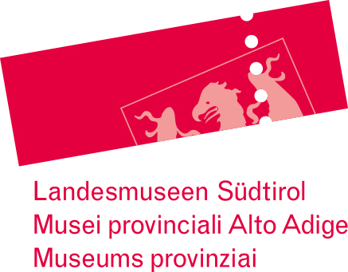
Pressemitteilung, 18. Jänner 2023

Neue Haustiere: Wie soll man sie pflegen?
Am 24. Jänner geht es bei einem Vortrag im Naturmuseum um den Umgang mit kleinen Haustieren wie Kaninchen, Nagetieren, Frettchen und afrikanischen Igeln. In italienischer Sprache.
Immer öfter werden neue kleine Haustiere gehalten, die sich von den traditionellen, wie Hunde und Katzen, stark unterscheiden. Am Dienstag, 24. Jänner um 18 Uhr spricht die Tierärztin Federica Ardizzone in einem Vortrag in italienischer Sprache im Naturmuseum Südtirol darüber, was man tun sollte, bevor man ein unkonventionelles Säugetier adoptiert und wie man Krankheiten bei der Haltung verhindern und das Leben der Tiere verbessern kann.
Federica Ardizzone ist Expertin für exotische Tiere, insbesondere für Vögel, und züchtet seit ihrer Kindheit Papageien.
Der Eintritt ist frei. Eine Online-Reservierung auf der Webseite des Museums unter dem Link https://app.no-q.info/naturmuseum-sudtirol/calendar#/event/238442 wird empfohlen.
Info: Tel. 0471 412964.

